UTS PEMROGRAMAN WEBLANJUT

Soal 1
- Install Laravel
Gunakan perintah composer create-project --prefer-dist laravel/laravel:^12.0 nama-project sesuai dengan nama project
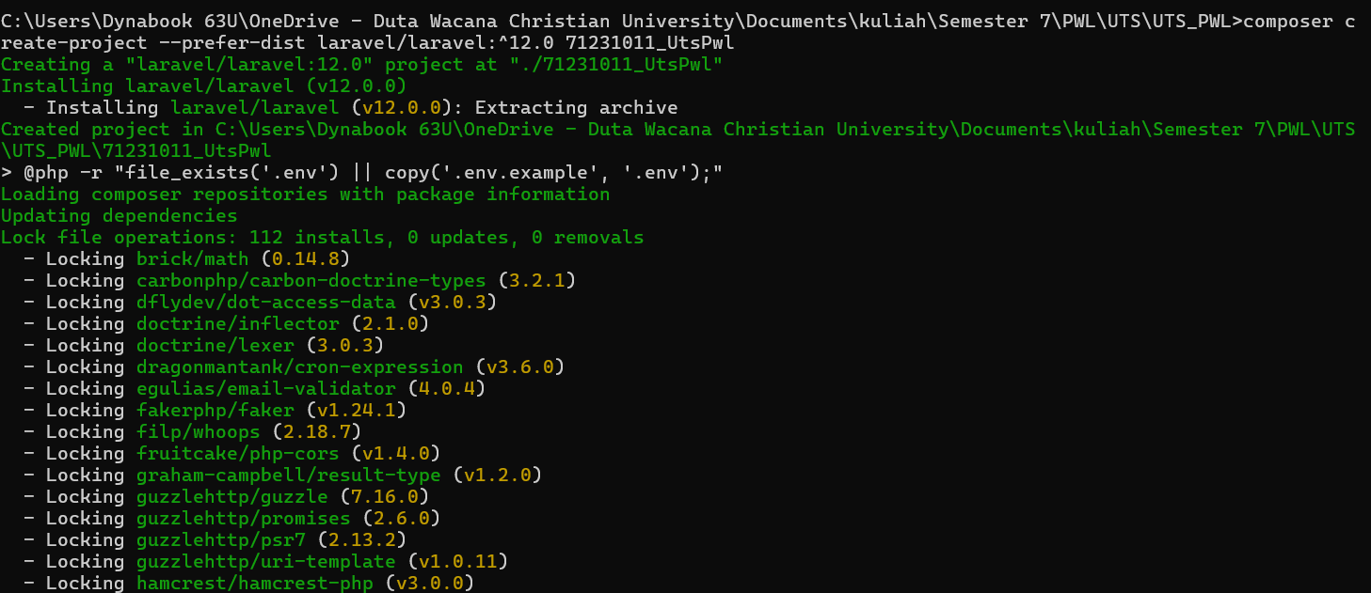
- Pada soal 1.a
- Buat file pada views,route,dan controller
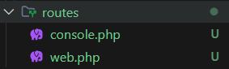
web.php
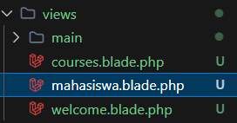
Mahasiswa.blade.php
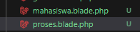
Proses.blade.php
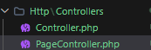
PageController.php

- Tulis codenya pada bagian views,route,dan controller
Web.php
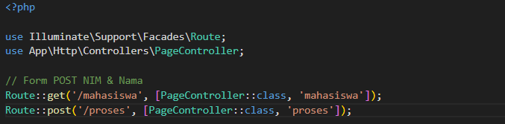
Mahasiswa.blade.php
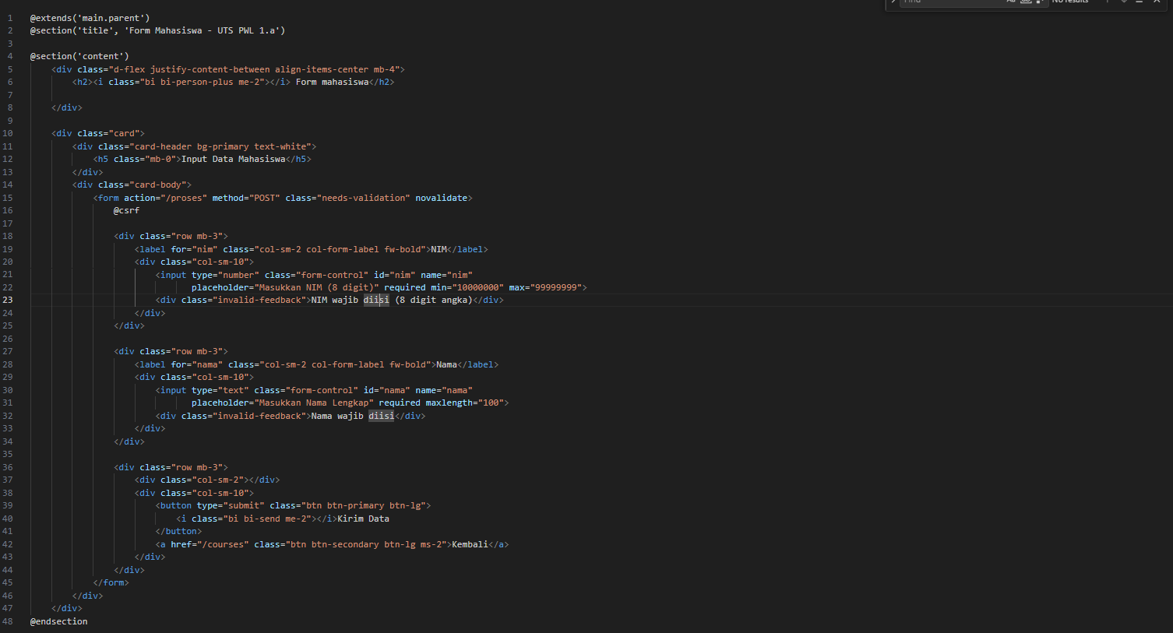
Proses.blade.php
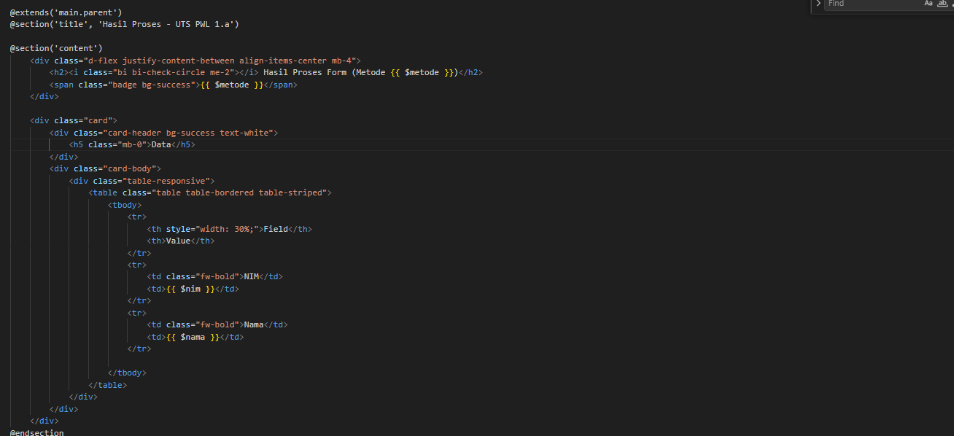
pageController.php
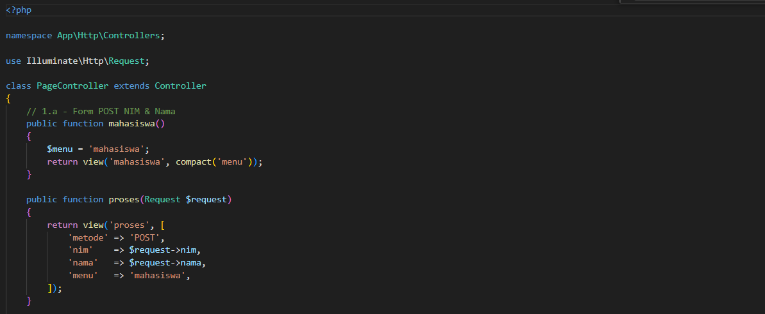

- Hasilnya Ketika input data
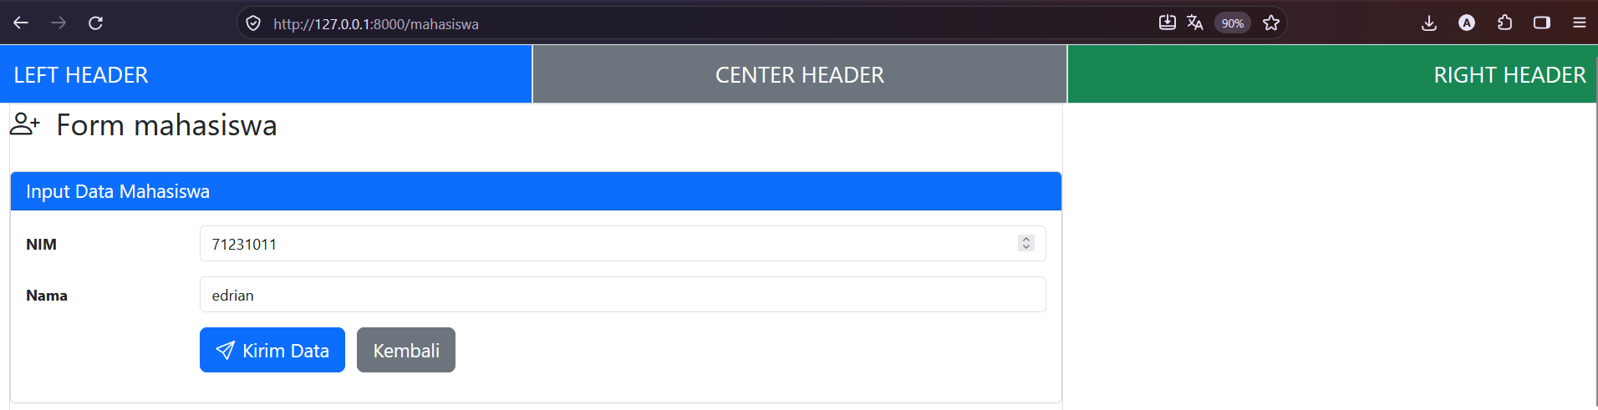
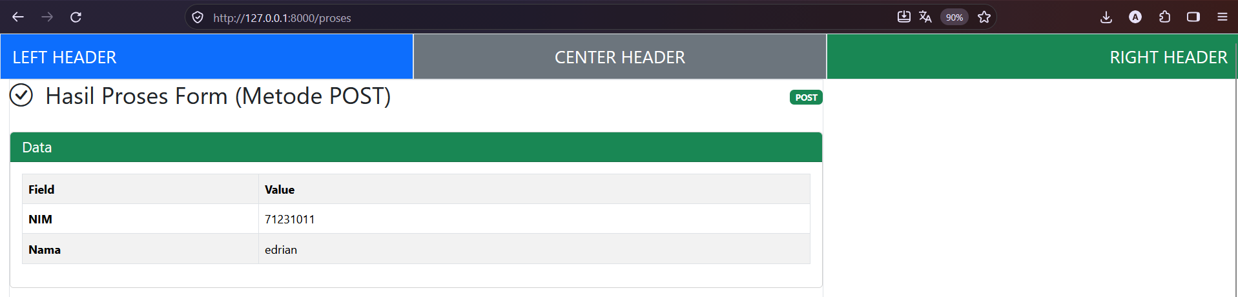
- Pada soal 1.b
- Tambah code pada bagian parent.blade.php dengan menggunakan boostrap (karen saya sudah menggunakan inheritance)
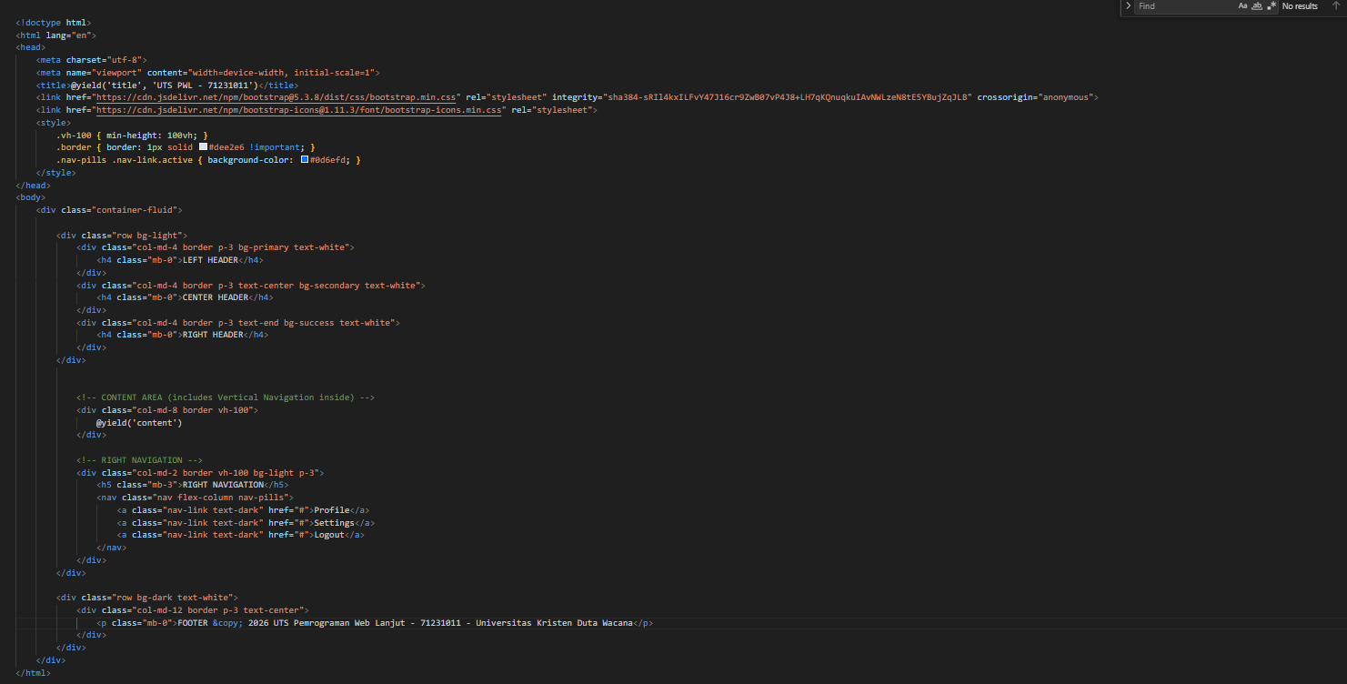
- Hasilnya akan seperti dibawah ini
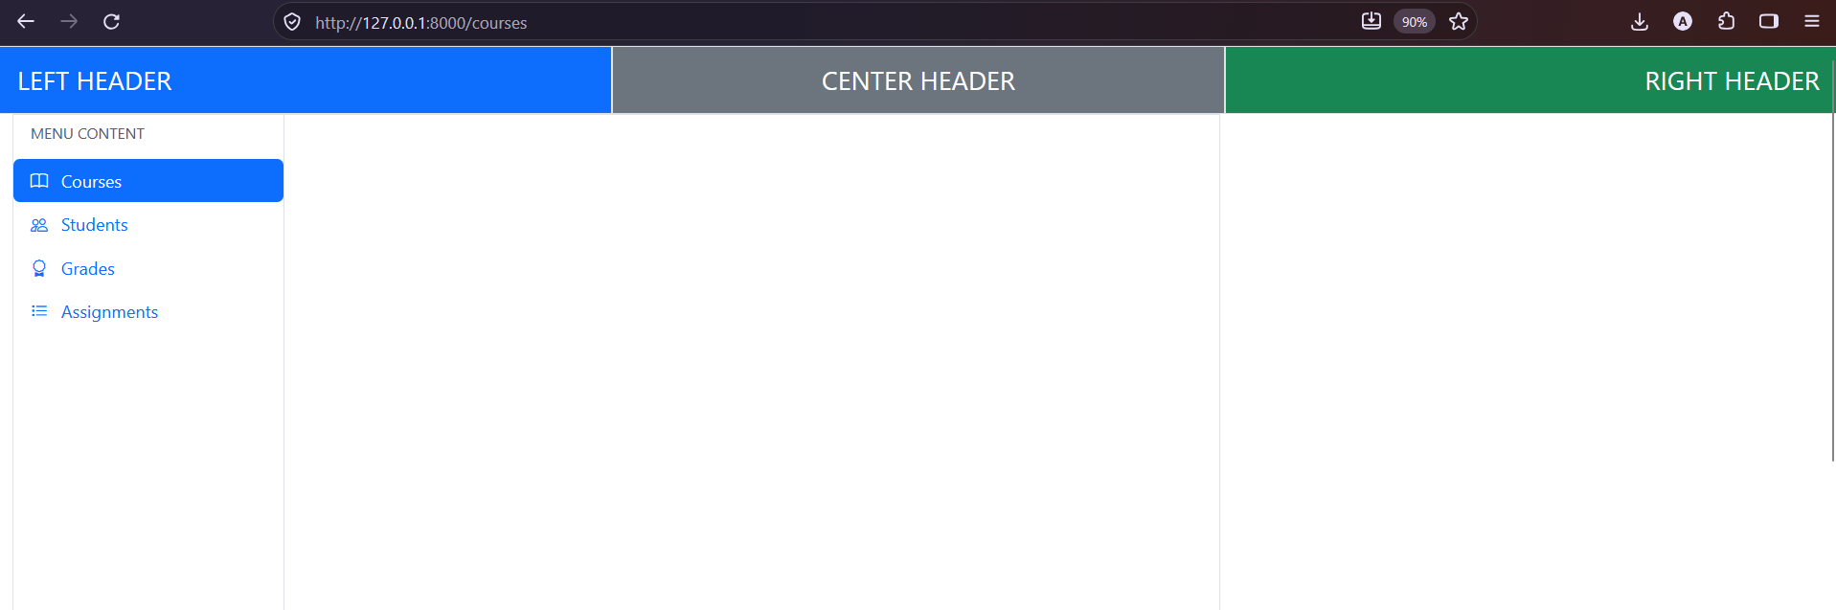
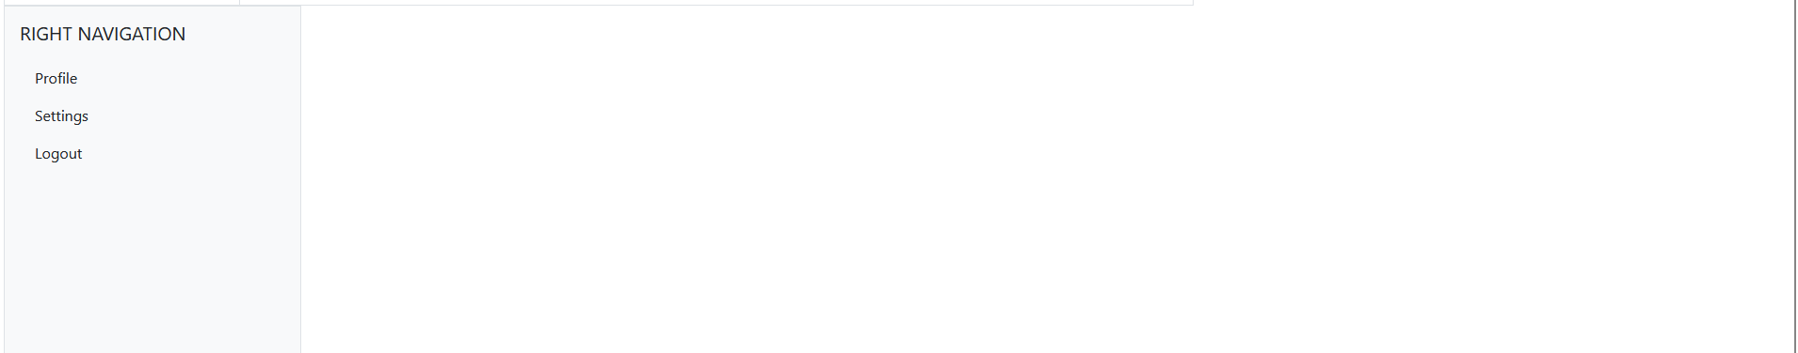

- Pada soal 1.c
- Buatkan folder Main di bagian views dengan membuat file seperti di bawah ini untuk parentnya
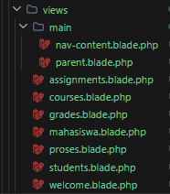
- Code bagian parent.blade.php
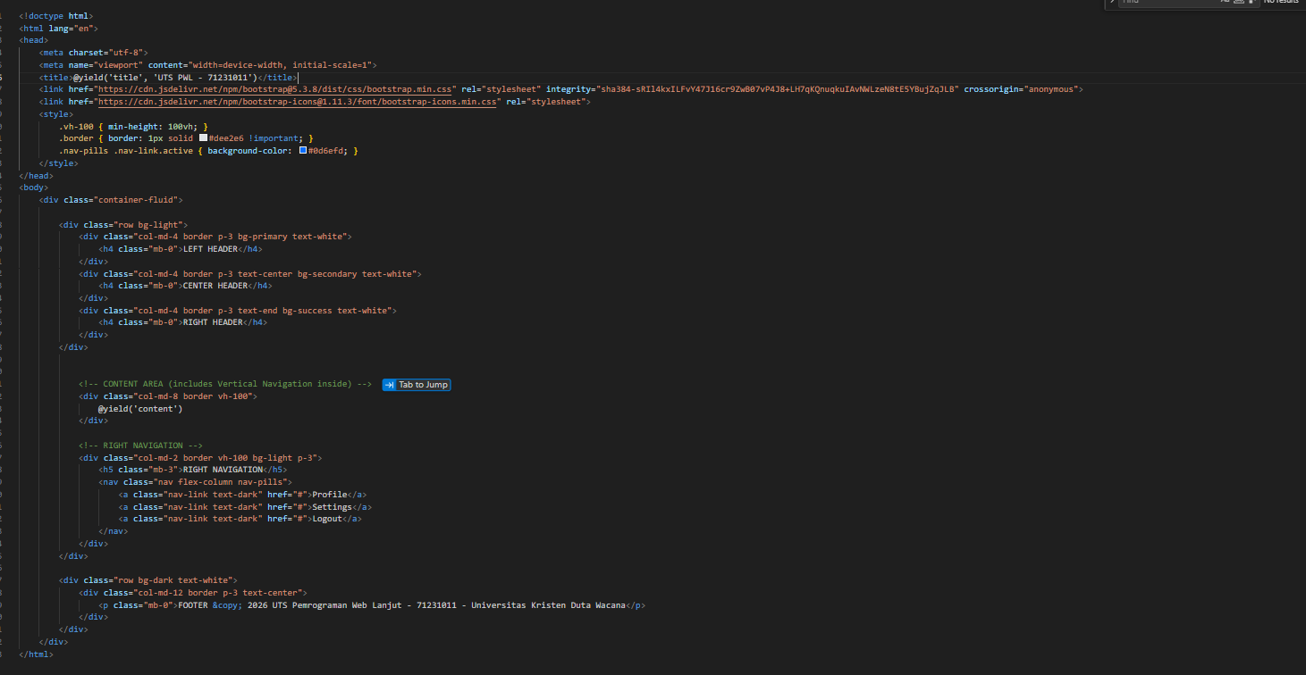
- Pada salah satu file Bernama assignment,blade.php tambahkan extends dan section untuk menamndakan bahwa file ini terhubung ke parent
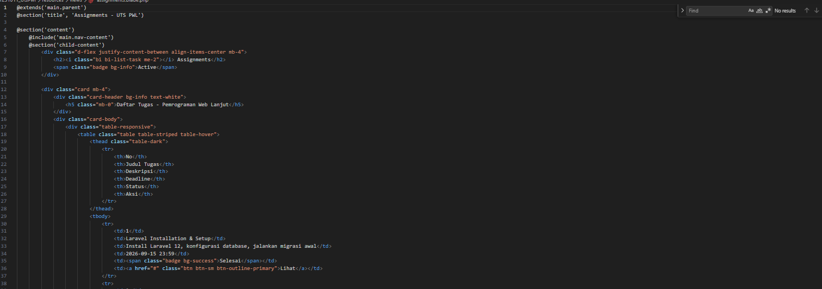

- Soal untuk 1d
- Pada bagian folder main nav-content.blade.php buat navigasinya
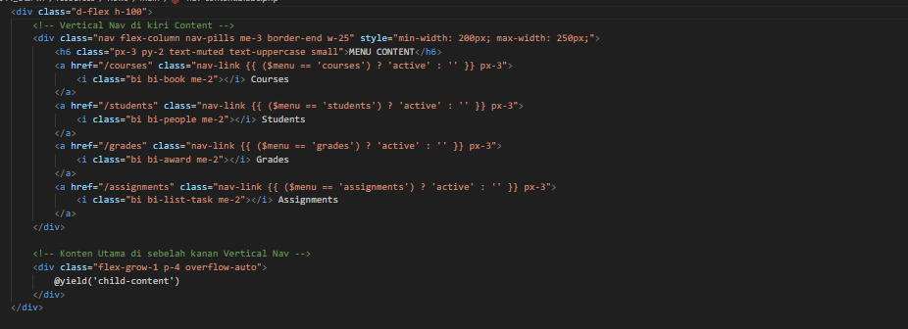
- Hasilnya akan seperti ini
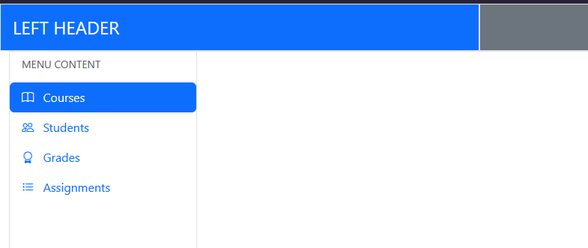
Soal 2
- Install Laravel versi 12 terlebih dahulu dengan perintah composer create-project --prefer-dist laravel/laravel:^12.0 nama-project
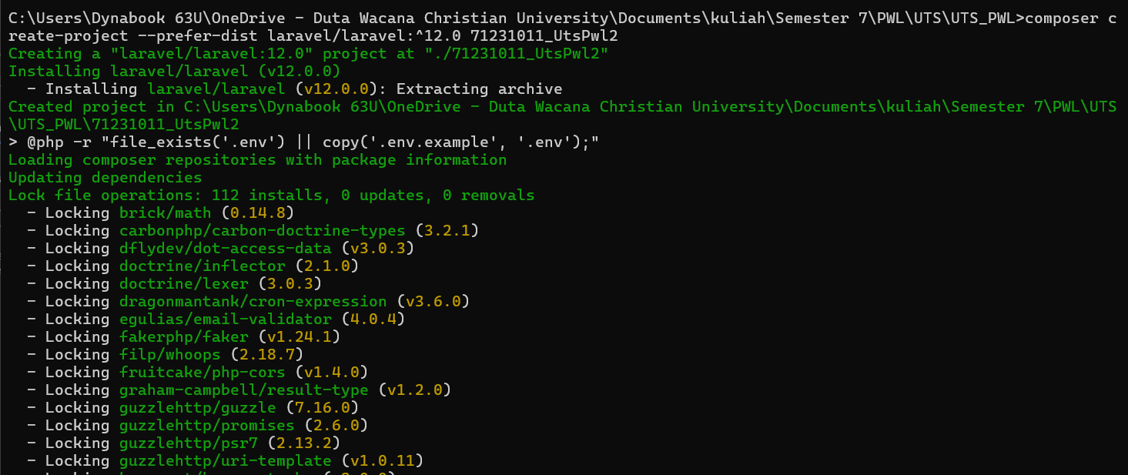
- Buat database terlelebih dahulu di phpMyAdmin dengan nama uts_71231011
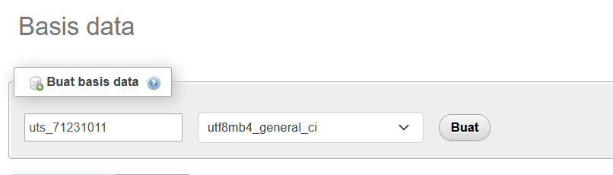

- Setelah dibuat, edit bagian env sesuai dengan yang dibawah ini, jangan lupa tulis nama database sesuai dengan yang telah di buat di phpmyadmin
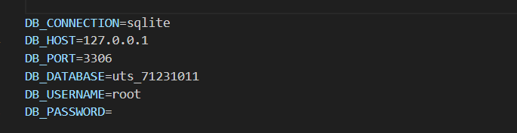
- Buat migration nya terlebih dahulu dengan menggunakan perintah php artisan make:migration create_nama_table
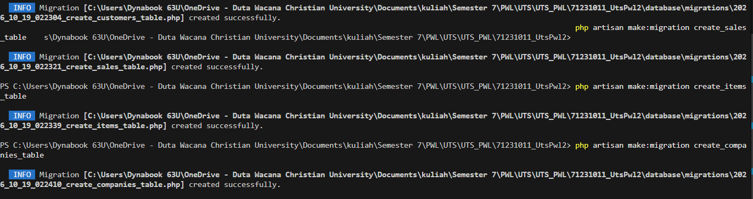

Link : https://github.com/edriansepriadiirawan/UTS_PWL.git

